РАБОЧАЯ ТЕТРАДЬ СТУДЕНТА
ПП.02 «Осуществление интеграции программных модулей»
Специальность: 09.02.07 Информационные системы и программирование
Пара № 17: «Карточка товара: загрузка из БД, выбор размера/количества»
Продолжительность: 90 минут
Дата: 09.11.2026
Студент: Алямкин Артём Андреевич
Группа: ЗИП-1-24
Тема индивидуального задания: МирОптики
📋 ОБЩИЕ СВЕДЕНИЯ
Параметр | Значение
Тема пары | Карточка товара: загрузка из БД, выбор размера/количества
Компетенции | ПК 2.1, ПК 2.2, ОК 02, ОК 05
Цель | Реализовать загрузку данных из БД и выбор размера/количества в карточке товара
Задачи | 1. Загрузить данные из БД. 2. Добавить QComboBox (размер). 3. Добавить QSpinBox (количество). 4. Проверить.
СУБД | PostgreSQL 18.6
Формат | Очный
Технология | Программированное обучение + кейс-технология
ТЕХНОЛОГИЧЕСКИЙ СТЕК (по КИМ «ФормаДесерт»)
Компонент | Технология | Версия
Язык | Python | 3.13+
GUI | PySide6 | 6.8+
БД | PostgreSQL | 18.6
Драйвер БД | psycopg3 (пакет psycopg[binary]) | 3.2+
Сборка | PyInstaller | 6.11+
VCS | Git + GitHub | —
⚠️ Важно: В КИМ «ФормаДесерт» используется psycopg3, не psycopg2-binary.
Зависимости этой работы
РТ 16 создаёт ProductCard, РТ 17 подключает данные БД и варианты, РТ 18 добавляет замену изображения. Порядок сохраняется. Корзина реализуется в РТ 19–20; до этого кнопка «В корзину» может быть отключена или сообщать «Корзина будет подключена в РТ 19». Это не считается успешным добавлением товара.
Не вызывайте отсутствующий add_to_cart из карточки. На РТ 19–20 подключите кнопку к настоящему обработчику с передачей product_id, variant_id, названия, количества и цены. Для РТ 18 предварительно проверьте подключение к БД и существование product_id.
🎯 ЦЕЛЬ ПАРЫ
После этой пары вы сможете:
- Загрузить данные о товаре из БД (наименование, цена, описание, варианты);
- Добавить QComboBox для выбора размера (варианта);
- Добавить QSpinBox для выбора количества;
- Ограничить количество (не больше остатка);
- Проверить, что карточка работает.
⚠️ Важно: Сегодня вы пишете код сами (в проекте). В РТ вставляете только скриншоты (код — в репозитории).
📚 ТЕОРЕТИЧЕСКАЯ ЧАСТЬ (20 минут)
1. Зачем загружать данные из БД
Карточка товара должна показывать актуальные данные из БД:
- Наименование;
- Цена;
- Описание;
- Варианты (размеры);
- Остаток.
Без загрузки из БД:
- Данные устаревают;
- Пользователь видит неверную цену.
С загрузкой из БД:
- Данные всегда актуальны;
- Пользователь видит реальные цены и остатки.
2. Что такое QComboBox для размера
QComboBox — это выпадающий список (пользователь выбирает один пункт).
Где использовать:
- Выбор размера (S, M, L, XL);
- Выбор варианта (цвет).
Пример:
python
self.size_combo = QComboBox()
# В цикле по строкам stock_items:
self.size_combo.addItem(f"Вариант {variant_id}", (variant_id, quantity))
Что происходит:
- Появляется выпадающий список с размерами;
- Пользователь выбирает размер;
- Сигнал currentIndexChanged срабатывает при изменении.
3. Что такое QSpinBox для количества
QSpinBox — это поле для ввода числа (с кнопками + и -).
Где использовать:
- Выбор количества (1, 2, 3...);
- Ограничение (не больше остатка).
Пример:
python
self.quantity_spin = QSpinBox()
self.quantity_spin.setMinimum(1 if available > 0 else 0)
self.quantity_spin.setMaximum(available)
Что происходит:
- Появляется поле с числом;
- Пользователь выбирает количество (от 1 до остатка);
- Сигнал valueChanged срабатывает при изменении.
4. Как загрузить данные из БД
Логика:
- Подключиться к БД (psycopg3);
- Выполнить SQL-запрос (SELECT);
- Получить данные;
- Заполнить QLabel, QComboBox, QSpinBox.
Пример:
python
def load_product(self, product_id):
self.product_id = product_id
cursor = self.db.cursor
cursor.execute(
"SELECT name, price, description, image_path "
"FROM products WHERE product_id = %s", (product_id,)
)
product = cursor.fetchone()
if product is None:
self.add_button.setEnabled(False)
QMessageBox.warning(self, "Товар", "Товар не найден")
return
name, price, description, image_path = product
self.product = {"name": name, "price": price}
self.name_label.setText(name)
self.price_label.setText(f"{price} ₽")
self.description_label.setText(description or "")
self.image_label.setPixmap(load_product_pixmap(image_path))
cursor.execute(
"SELECT variant_id, quantity FROM stock_items "
"WHERE product_id = %s ORDER BY variant_id", (product_id,)
)
self.size_combo.clear()
for variant_id, quantity in cursor.fetchall():
self.size_combo.addItem(
f"Вариант {variant_id}", (variant_id, quantity)
)
self.on_variant_changed()

def on_variant_changed(self, index=0):
selected = self.size_combo.currentData()
available = max(0, int(selected[1])) if selected else 0
self.quantity_spin.setRange(1 if available else 0, available)
self.add_button.setEnabled(available > 0)

def add_selected_to_cart(self):
selected = self.size_combo.currentData()
if not selected or self.quantity_spin.value() <= 0:
QMessageBox.warning(self, "Остаток", "Нет доступного остатка")
return
main_window = self.parent()
if main_window is None or not hasattr(main_window, "add_to_cart"):
QMessageBox.information(
self, "Этап разработки", "Корзина будет подключена в РТ 19"
)
return
variant_id, available = selected
main_window.add_to_cart(
self.product_id, variant_id, self.product["name"],
self.quantity_spin.value(), self.product["price"]
)
Что происходит:
- Выполняется SQL-запрос;
- Получаются данные;
- Заполняются QLabel, QComboBox, QSpinBox.
5. Визуальная схема (как всё работает вместе)
text
[Пользователь нажимает на товар]
↓
[Открывается карточка (ProductCard)]
↓
[Загрузка данных из БД (SELECT)]
↓
[QLabel: наименование, цена, описание, изображение]
↓
[QComboBox: выбор размера]
↓
[QSpinBox: выбор количества (1...остаток)]
↓
[Кнопка «Добавить в корзину»]
Что это даёт: Студенты видят, где загружаются данные и что заполняется.
6. Типичные ошибки (и почему они возникают)
Ошибка | Причина | Решение
Данные не загружаются | Нет SQL-запроса | Добавить SELECT
Цена не отображается | Нет setText | Добавить setText
Изображение не отображается | Нет setPixmap | Добавить setPixmap
QSpinBox не ограничивает | Нет setMaximum | Добавить setMaximum
QComboBox пустой | Нет addItems | Добавить addItems
7. Что не нужно делать (частые ошибки)
Что | Почему
Загружать данные в __init__ | Лучше отдельный метод (load_product)
Забывать setMaximum | Пользователь может ввести больше остатка
Не загружать изображение | Пользователь не видит товар
Не заполнять QComboBox | Пользователь не может выбрать размер
🛠️ ПРАКТИЧЕСКАЯ ЧАСТЬ (60 минут)
Договорённость об именах элементов
Создайте self.name_label, self.price_label, self.description_label, self.image_label, self.size_combo, self.quantity_spin и self.add_button в setup_ui. Импортируйте QMessageBox и QPixmap. Функция load_product_pixmap приведена в приложении ниже. После создания элементов подключите size_combo.currentIndexChanged к on_variant_changed, а add_button.clicked — к add_selected_to_cart; затем вызовите load_product(product_id).
Выпадающий список берёт variant_id и остаток из stock_items. Подпись «Вариант ID» можно заменить названием из справочника variants вашей БД, сохранив ID в currentData(). Не подменяйте реальные варианты товара фиксированными размерами S, M, L, XL.
Остаток в QSpinBox должен соответствовать выбранному варианту, а не сумме по всем вариантам. При нулевом остатке устанавливайте диапазон 0…0 и отключайте кнопку. При смене варианта обновляйте диапазон. Повторная проверка остатка в БД всё равно обязательна при оформлении заказа.
ЗАДАНИЕ 1: Загрузка данных из БД (20 минут)
Задание 1.1. Реализуйте load_product
Пошаговая инструкция:
text
Шаг 1. Откройте main.py.
Шаг 2. В ProductCard создайте метод load_product(product_id).
Шаг 3. Выполните отдельно запрос карточки и запрос остатков по вариантам из теоретического примера.
SELECT p.name, p.price, p.description, p.image_path,
COALESCE(SUM(si.quantity), 0) AS total_quantity
FROM products p
LEFT JOIN stock_items si ON p.product_id = si.product_id
WHERE p.product_id = %s
GROUP BY p.product_id
Шаг 4. Получите данные: product = cursor.fetchone().
Шаг 5. Заполните QLabel: name_label, price_label, description_label, image_label.
После выбора варианта вызовите self.on_variant_changed().
Напишите код в проекте (в main.py).
В РТ вставьте только скриншот (карточка с данными из БД).
📸 Пример скриншота:
text
[Карточка товара с наименованием, ценой, описанием, изображением]
Результат: ☑ Данные загружаются
📸 Скриншот:
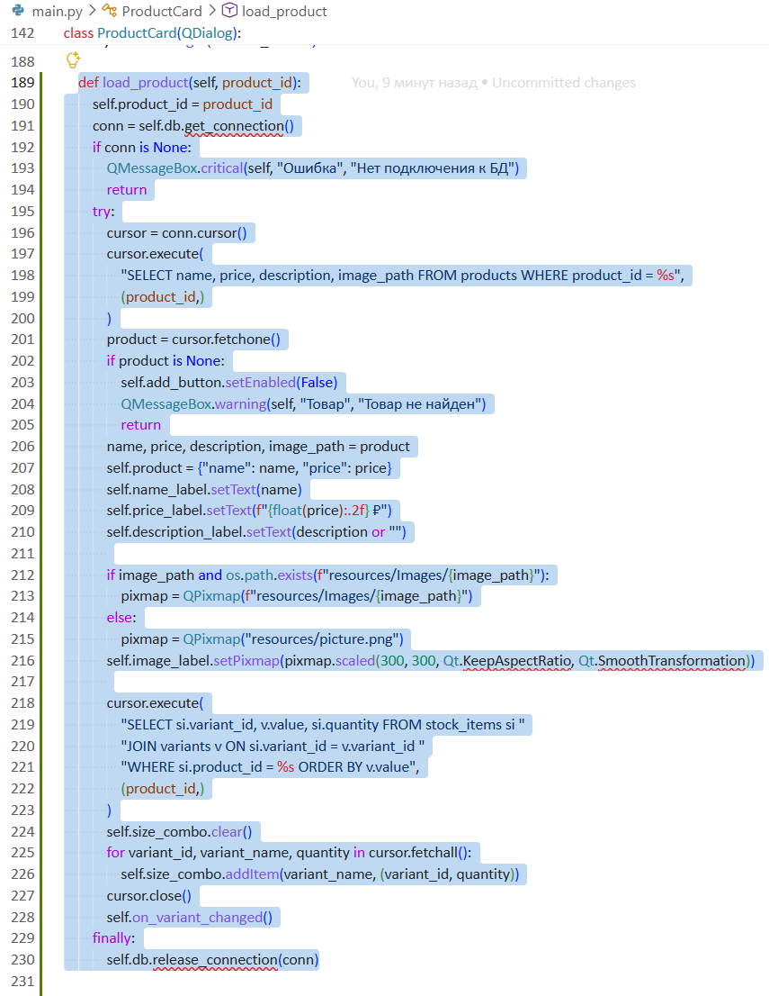
ЗАДАНИЕ 2: Выбор размера (QComboBox) (15 минут)
Задание 2.1. Добавьте QComboBox для размера
Что нужно сделать:
Сначала выполните договорённость об именах элементов и соединении сигналов, описанную выше. available берите из currentData() выбранного варианта; варианты добавляйте в цикле по результату SELECT, а не вручную.
- В setup_ui создайте QComboBox.
- Добавьте варианты в цикле по результату SELECT variant_id, quantity; сохраните (variant_id, quantity) в userData каждого пункта.
- Добавьте в layout.
Напишите код в проекте (в main.py).
В РТ вставьте только скриншот (выпадающий список с размерами).
📸 Пример скриншота:
text
[Выпадающий список: «S», «M», «L», «XL»]
Результат: ☑ QComboBox добавлен
📸 Скриншот:
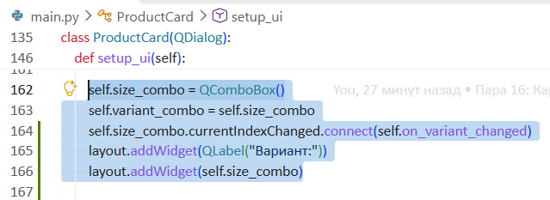
ЗАДАНИЕ 3: Выбор количества (QSpinBox) (15 минут)
Задание 3.1. Добавьте QSpinBox для количества
Что нужно сделать:
- В setup_ui создайте QSpinBox.
- Установите минимум: setMinimum(1).
- После выбора варианта вызовите self.on_variant_changed().
- Добавьте в layout.
Напишите код в проекте (в main.py).
В РТ вставьте только скриншот (поле с количеством).
📸 Пример скриншота:
text
[Поле количества с кнопками + и -]
Результат: ☑ QSpinBox добавлен
📸 Скриншот:
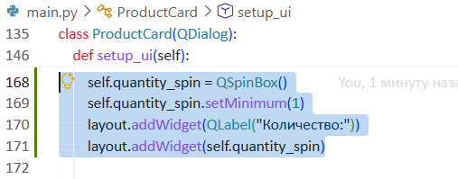
ЗАДАНИЕ 4: Проверка (10 минут)
Задание 4.1. Проверьте работу
Что нужно сделать:
- Запустите python main.py.
- Нажмите на товар в каталоге → открывается карточка.
- Проверьте: данные из БД (наименование, цена, описание, изображение).
- Выберите размер в QComboBox.
- Выберите количество в QSpinBox (не больше остатка).
- Нажмите «Добавить в корзину».
📸 Пример скриншота:
text
[Карточка товара с выбором размера и количества]
Запишите результат:
№ | Что проверить | Работает?
1 | Данные из БД | ☑
2 | QComboBox (размер) | ☑
3 | QSpinBox (количество) | ☑
4 | Ограничение количества | ☑
5 | Кнопка «Добавить» (до РТ 19 — сообщение об этапе) | ☑
Результат: ☑ Карточка работает
📸 Скриншот:
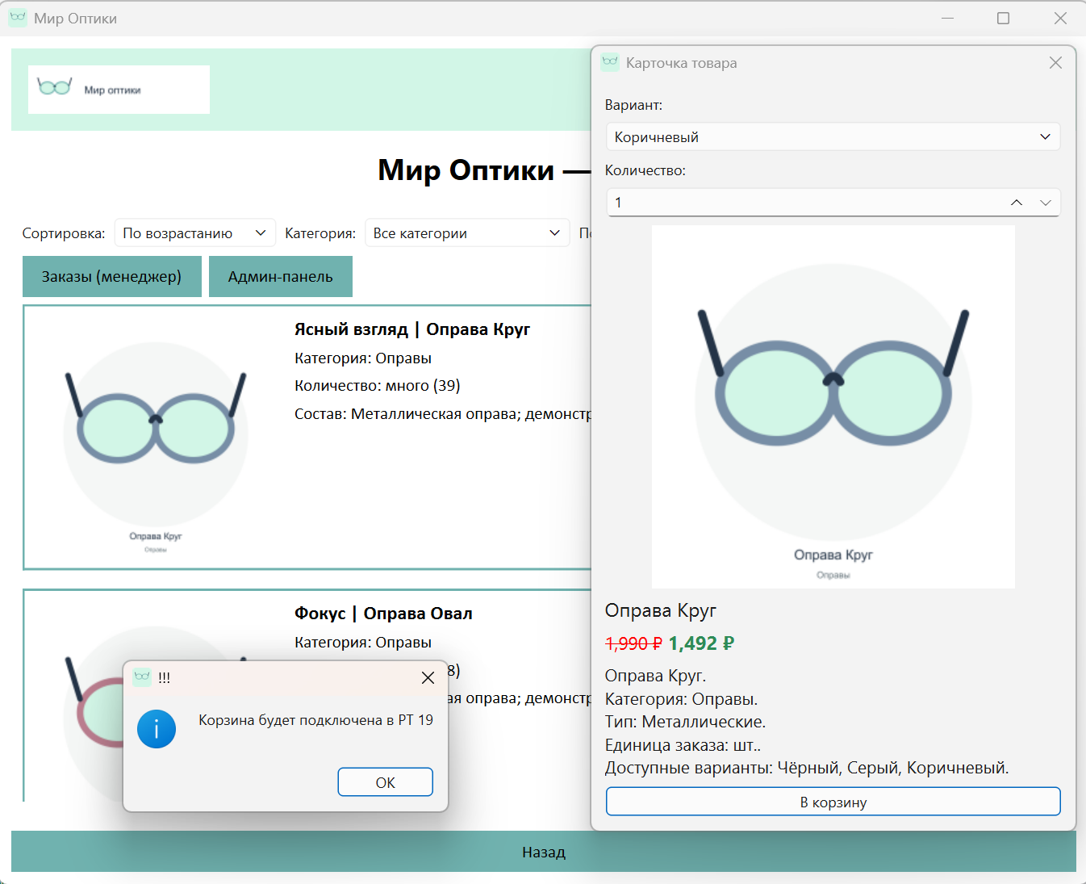
📝 КОНТРОЛЬНЫЕ ВОПРОСЫ (5 минут)
- Зачем загружать данные из БД? Данные должны быть актуальны
- Что такое QComboBox для размера? Выпадающий список
- Что такое QSpinBox для количества? Поле для ввода
- Как загрузить данные из БД? Выполнить SQL-запрос
- Как ограничить количество? self.quantity_spin.setRange(1 if available else 0, available)
- Что будет, если не загружать данные из БД? Данные устареют
- Что будет, если не ограничить количество? Пользователь может ввести больше остатка
- Как проверить, что карточка работает? Запустить окно и проверить
- Как открыть карточку из каталога? Нажать на товар
- Что вы выложите в GitHub после этой пары? Рабочую тетрадь
🎯 ИТОГИ ПАРЫ (5 минут)
Что вы узнали?
№ | Знание | Отметка
1 | Зачем загружать данные | ☑
2 | Что такое QComboBox | ☑
3 | Что такое QSpinBox | ☑
4 | Как ограничить количество | ☑
5 | Как загрузить данные | ☑
Что вы сделали?
№ | Действие | Отметка
1 | Загрузили данные из БД | ☑
2 | Добавили QComboBox (размер) | ☑
3 | Добавили QSpinBox (количество) | ☑
4 | Ограничили количество | ☑
5 | Проверили карточку | ☑
6 | Вставили скриншоты | ☑
Рефлексия
Что было легко? Редактирование карточки товара
Что было сложно? Кажется трудностей не возникло
Что нужно доработать? Кажется доработка не требуется
Какой уровень задания вы выполнили?
☑ Уровень 1 (базовый) — загрузили данные
☑ Уровень 2 (средний) — + размер, количество
☑ Уровень 3 (повышенный) — + ограничение
📊 КРИТЕРИАЛЬНОЕ ОЦЕНИВАНИЕ (10 баллов)
№ | Критерий | Баллы | Ваш балл
1 | Данные загружаются из БД | 0–2
2 | QComboBox (размер) | 0–1
3 | QSpinBox (количество) | 0–1
4 | Ограничение количества | 0–2
5 | Карточка открывается | 0–1
6 | Кнопка «Добавить» (до РТ 19 — сообщение об этапе) | 0–1
7 | Скриншоты вставлены | 0–1
8 | Рефлексия | 0–1
ИТОГО |  | 10
Оценка:
- 9–10 баллов — «Отлично»
- 7–8 баллов — «Хорошо»
- 4–6 баллов — «Удовлетворительно»
- 0–3 баллов — «Неудовлетворительно»
📤 СДАЧА РАБОТЫ
1. Загрузка на Google Диск
Ссылка на папку: https://drive.google.com/open?id=10i7wGaNcuRJ8FgeWV1N_YaulA0LDUVqe&usp=drive_fs
Что загрузить:
- Рабочая тетрадь (этот документ) — в формате .docx или .md (с вашей фамилией: RT_ПП02_Пара17_Фамилия.docx).
Проверка:
№ | Что загружено | Отметка
1 | Рабочая тетрадь | ☑
2. Коммит на GitHub
Репозиторий: pp02-project-familiya
Преподаватель добавлен: mawr89-rgb
Что выложить после пары:
№ | Что | Файл | Папка
1 | Рабочая тетрадь | rabochaya-tetrad-para-17.md | workbooks/
2 | Главное окно | main.py | src/
3 | Скриншоты | screenshot_17_*.png | screenshots/para-17/
Команды Git (по одной):
bash
git add .
git commit -m "Пара 17: Карточка товара (загрузка из БД, размер/количество)"
git push origin main
Проверка:
№ | Что проверено | Отметка
1 | Рабочая тетрадь выложена | ☑
2 | main.py выложен | ☑
3 | Скриншоты выложены | ☑
4 | Коммит сделан | ☑
5 | Push выполнен | ☑
Ссылка на репозиторий: https://github.com/S1RIS-l/up11-project-aliamkin
3. Итоговая проверка сдачи
№ | Что | Где | Отметка
1 | Рабочая тетрадь | Google Диск | ☑
2 | Рабочая тетрадь | GitHub | ☑
3 | main.py | GitHub | ☑
4 | Скриншоты | GitHub | ☑
5 | Коммит | GitHub | ☑
6 | Push | GitHub | ☑
Оценка за сдачу: __________________
📚 ДОМАШНЕЕ ЗАДАНИЕ
1. Доработать карточку:
- Убедитесь, что данные загружаются из БД;
- Проверьте, что размер и количество выбираются.
2. Подготовиться к следующей паре:
- Тема: «Добавление/замена изображения»;
- Повторить: PySide6, QFileDialog.
3. Дополнительно (для сильных):
- Соберите .exe через PyInstaller.
Ресурсы при запуске из исходников и exe
Сохраните resource_path в resource_utils.py и импортируйте её там, где создаются QPixmap. В проекте изображения лежат в images/, включая images/picture.png. В сборку PyInstaller включите всю папку images. Абсолютный путь к пользовательскому изображению возвращается без изменения.
from pathlib import Path
import sys

def resource_path(relative):
path = Path(relative)
if path.is_absolute():
return path
if hasattr(sys, "_MEIPASS"):
base = Path(sys._MEIPASS)
else:
base = Path(__file__).resolve().parent
if base.name == "src":
base = base.parent
return base / path
Проверка изображения и заглушка
Заглушка нужна и при NULL, и при пустом пути, и при отсутствующем или повреждённом файле. Проверяйте QPixmap.isNull(), а не только наличие строки. Передавайте fallback как путь к picture.png в вашем проекте; не полагайтесь на случайную рабочую папку запуска.
def load_product_pixmap(image_path, fallback="images/picture.png"):
from PySide6.QtGui import QPixmap
from PySide6.QtCore import Qt
pixmap = QPixmap(str(resource_path(image_path))) if image_path else QPixmap()
if pixmap.isNull():
pixmap = QPixmap(str(resource_path(fallback)))
if pixmap.isNull():
pixmap = QPixmap(160, 120)
pixmap.fill(Qt.GlobalColor.lightGray)
return pixmap
Применение: self.image_label.setPixmap(load_product_pixmap(image_path)). В РТ 17 image_path приходит из SELECT. Проверьте обычное изображение, NULL, пустую строку и несуществующий путь.
📋 ПРИЛОЖЕНИЯ
Приложение 1: Шпаргалка по PySide6
SQL и сигналы карточки
SELECT name, price, description, image_path
FROM products WHERE product_id = %s;

SELECT variant_id, quantity
FROM stock_items WHERE product_id = %s ORDER BY variant_id;
Выполняйте каждый запрос отдельно с параметрами (product_id,). Первый возвращает карточку, второй — список вариантов и остатков. Не используйте сумму всех остатков как максимум количества выбранного варианта.
self.size_combo.currentIndexChanged.connect(self.on_variant_changed)
self.add_button.clicked.connect(self.add_selected_to_cart)
self.load_product(product_id)
Соединяйте сигналы один раз после создания элементов. Метод on_variant_changed и полный пример load_product приведены в теории.
Приложение 2: Типичные ошибки
Ошибка | Причина | Решение
Данные не загружаются | Нет SQL-запроса | Добавить SELECT
Цена не отображается | Нет setText | Добавить setText
Изображение не отображается | Нет setPixmap | Добавить setPixmap
QSpinBox не ограничивает | Нет setMaximum | Добавить setMaximum
QComboBox пустой | Нет addItems | Добавить addItems
Приложение 3: Как проверить себя
После работы ответьте:
□ Данные загружаются из БД?
□ QComboBox (размер) работает?
□ QSpinBox (количество) работает?
□ Количество ограничено остатком?
□ Карточка открывается?
□ Кнопка «Добавить» (до РТ 19 — сообщение об этапе) обрабатывается на текущем этапе?
✅ ЧЕК-ЛИСТ (для сдачи)
□ Данные загружаются из БД
□ QComboBox (размер) добавлен
□ QSpinBox (количество) добавлен
□ Количество ограничено
□ Карточка открывается
□ Кнопка «Добавить» (до РТ 19 — сообщение об этапе) обрабатывается на текущем этапе
□ Скриншоты вставлены
□ Коммит на GitHub
□ Загружено на Google Диск
✅ ПРОВЕРКА ВЫПОЛНЕНИЯ
№ | Что проверено | Отметка преподавателя
1 | Данные загружаются из БД | ☐
2 | QComboBox (размер) | ☐
3 | QSpinBox (количество) | ☐
4 | Ограничение количества | ☐
5 | Карточка открывается | ☐
6 | Кнопка «Добавить» (до РТ 19 — сообщение об этапе) | ☐
7 | Скриншоты вставлены | ☐
8 | Контрольные вопросы | ☐
9 | Рефлексия | ☐
10 | Загружено на Google Диск | ☐
11 | Коммит на GitHub | ☐
Оценка: __________________
Подпись преподавателя: __________________
Дата: «___» ___________ 2026 г.
Рабочая тетрадь разработана для ПП.02
Пара № 17: Карточка товара (загрузка из БД, размер/количество)
Продолжительность: 90 минут
Руководитель практики: __________________ / __________________
Дата: «___» ___________ 2026 г.

